记忆增强的 Ramsey 反例搜索智能体
Memory-Augmented Ramsey Search Agent (MARSA)
人工智能选修课大作业 · 实验报告
姓名：曹成博 学号：2452035

摘要
本项目开发了一个用于攻击 Ramsey 数构造性下界问题的智能体，并把它应用到 R(5,5) 这一著名的未解决问题上。核心思路是：由于 R(5,5) 的已知上界已经是 46， 只要构造出一个 46 顶点的 (5,5)-图，就能立即确定 R(5,5)=46 —— 这把一个抽象的"求精确值"问题转化为目标明确、成败二元、可精确验证的构造性搜索任务。
系统由四个模块组成：规划器（LLM 可插拔）、执行器（CPU 启发式搜索）、 精确验证器（独立实现，唯一有权宣布成功）、长期记忆（本项目的创新点考察对象）。
主要成果：
- 工程与正确性：位掩码增量代价函数达到约 10 万次翻转/秒（n=46）， 并通过三重交叉验证（40 组随机图对照暴力枚举、1200 次连续翻转逐步核对、 恒等式校验）；在已知精确值的 7 个实例上全部解出并通过独立验证。
- 正面结果（新方法）：提出候选表禁忌算子，把每步候选边从 C(n,2) 降到 128 条。在 n=43 / 46 上把最优代价从 195 / 417 压低到 163 / 334 （约 −16% / −20%），同时取得 7~8 倍步频提升。
- 负面结果（含机制）：四种解层记忆策略（含次模检索）在两个不同的预算区间 内全部劣于冷启动，且次模检索最差。我们定位了机制：热启动会把搜索锚定在 由平庸 elite 构成的盆地中，其代价甚至高于一次冷启动能达到的水平。
- 实证前沿：用候选表禁忌构造出合法 (5,5)-染色（经独立验证）的最大规模为 n=36，即实证 R(5,5) > 36，并给出 n=34…45 的完整前沿曲线。
关键词：Ramsey 数；局部搜索；禁忌搜索；候选表；长期记忆；次模优化；智能体

1. 研究问题

1.1 问题的定义与现状
Ramsey 数 R(s,t) 是最小的 n，使得对完全图 K_n 的边做红蓝二染色时， 必然出现红色的 K_s 或蓝色的 K_t。
对于 R(5,5)，当前最好的结果是
43 ≤ R(5,5) ≤ 46
界 | 值 | 来源 | 状态
下界 | ≥ 43 | 一个 43 顶点的 (5,5)-图构造 | 1989 年至今未被改进
上界 | ≤ 46 | Angeltveit & McKay, R(5,5) ≤ 46 (2024) | 由 2023 年的 48 推至 46

参考：V. Angeltveit, B. D. McKay, arXiv:2409.15709（2024-09 首次提交，2025-09 修订）。
作为备用目标，R(4,6) 的现状是 35 ≤ R(4,6) ≤ 41，缺口 6 格， 同样开放（参考 Erdős Problems 数据库条目 Lower bound for r(4,n)）。

1.2 关键的"降维"观察
因为上界已经是 46，所以：
只要能构造出一个 46 顶点的 (5,5)-图（既不含 K_5，也不含大小为 5 的独立集）， 就立刻得到 R(5,5) ≥ 46，结合上界即为 R(5,5)=46，这个问题就此彻底解决。
这一步把开放问题转化成了可精确验证的搜索任务：目标函数明确 （单色 K_5 的个数），成功判据二元（违反度是否为 0），且验证只需多项式时间。 这正是智能体适合介入的形态。

2. 系统设计

2.1 四模块架构
┌──────────────────────────────────────────────────┐
│ ① 规划器 Planner（LLM 可插拔） │
│ 读记忆摘要 + 历史统计 → 决定算子/步数/记忆策略 │
└───────────────┬──────────────────────────────────┘
│ 配置
▼
┌──────────────────────────────────────────────────┐
│ ② 执行器 Executor（CPU，确定性） │
│ 模拟退火 / 禁忌搜索 / 候选表禁忌 │
│ 代价 = 红色 K_s 数 + 蓝色 K_t 数（增量维护） │
└───────────────┬──────────────────────────────────┘
│ 候选染色
▼
┌──────────────────────────────────────────────────┐
│ ③ 验证器 Verifier（独立实现，唯一有权宣布成功） │
│ 显式邻接矩阵 + 子集枚举；不使用位掩码团计数 │
└───────────────┬──────────────────────────────────┘
│ 已验证的 episode
▼
┌──────────────────────────────────────────────────┐
│ ④ 长期记忆 Memory（本项目创新点考察对象） │
│ 解层：障碍签名 + 次模检索 │
│ 策略层：UCB1 按规模分桶学算子适用性 │
└───────────────┴──────────────► 回流至 ①② │
设计要点：LLM 不参与原始组合搜索（LLM 做组合搜索不可靠），只做高层规划； 规划器可插拔，降级为脚本化规则时整个系统仍能完整运行，保证实验可复现、不依赖任何 API。

2.2 增量代价函数（性能关键）
对一条边 e=(u,v)，令 A_c(e)=\w: (u,w) 与 (v,w) 同为颜色 c\，则包含 e 的 红色 K_s 恰为 A_红(e) 中的红色 (s-2)-团个数。又因每个红色 K_s 含 C(s,2) 条边， 故有恒等式
_e K_s^红(e) = s2·(\#红色 K_s)
翻转一条边时 A_红、A_蓝 都不变（它们只依赖 u-w、v-w 这些边）， 因此违反度的变化量恰为经过该边的单色团数之差。于是每次翻转只需两次小规模团计数， 而无需重新枚举 C(n,s) 个 s-子集 —— 对 n=46、s=5 而言是 1,370,754 → 约 46 次 popcount。

2.3 候选表禁忌（本项目提出的算子）
禁忌搜索是 best-improvement，每步要评估全部 C(n,2) 条边，n 大时步频骤降。 我们提出把候选限制在一个子集上：
策略 | 含义
full | 评估全部边（原版，单步质量最强）
sample | 每步随机抽 m 条边
focus | 上一次移动两端点的关联边（活跃区）+ 随机补充

实现关键：预计算关联表 incident[v]，使活跃区可在 O(n) 内构造； 否则每次仍要扫描全部 O(n^2) 条边，候选表就失去意义了。

2.4 两种记忆
- 解层记忆：存储每个 episode 的最优解（elite），需要时按四种策略取回并扰动后热启动： none（冷启动基线）/ random / nearest / submodular（用设施选址函数 F(S)=_i _j∈ Ssim(i,j) 贪心最大化，有 1-1/e 近似保证， 兼顾相关性与多样性）。
- 策略层记忆：存储"哪种算子在什么规模上收益高"，用 UCB1 在规模分桶内选择算子。 收益定义为相对改进率 (init - best)/init。

3. 核心正确性验证
本项目全部结论都建立在"违反度函数是对的"之上，因此做了三重交叉验证：
检验 | 方法 | 结果
A 快速代价 vs 暴力代价 | 40 组随机图 × 多种 (s,t) | 完全一致（含恒等式校验）
B 增量翻转 vs 整体重算 | 1200 次连续翻转，逐次核对 | 逐次一致
C 缓存与验证器等价性 | 代价 =0 无红色 K_s 且无蓝色 K_t | 完全等价
D graph6 往返 | n=10/25/43/46 | 完全一致
E 已知结构自检 | 5-圈是合法 (3,3)-染色，6 顶点必出现单色三角形 | 通过
G 回归：退火时间表 | 时间预算模式不得劣于同等固定步数模式 | 通过

3.1 性能标定
n | 整体计算一次代价 | 增量翻转速率
40 | 0.003s | 122,432 次/秒
43 | 0.004s | 107,814 次/秒
46 | 0.005s | 96,366 次/秒

3.2 已知精确值阶梯（引擎验收门槛）
这些 Ramsey 数的精确值已确定，所以对应染色一定存在。引擎若在这些实例上 都找不到代价 0，它在 R(5,5) 上的任何结果都没有意义。
实例 | n | 模拟退火 | 禁忌（全量） | 候选表禁忌
(3,3) | 5 | 0 | 0 | 0
(3,4) | 8 | 0 | 0 | 0
(3,5) | 13 | 0 | 0 | 0
(3,6) | 17 | 0 | 0 | 0
(3,7) | 22 | 0 | 0 | 0
(4,4) | 17 | 0 | 0 | 0
(4,5) | 24 | 1（未解出） | 0（7.4s） | 0（5.2s）
合计 |  | 6/7 | 7/7 | 7/7

候选表禁忌不但更强，在"针尖型"实例上还更快（7.4s → 5.2s）。

4. 实验结果

4.1 算子可扩展性
n | 退火 步/秒 | 禁忌 步/秒
24 | 241,427 | 1,451
36 | 101,625 | 285
43 | 73,315 | 141
46 | 63,195 | 108

原因明确：退火每步只评估 1 条边，禁忌每步评估全部 C(n,2) 条边。 禁忌的单步信息量大得多，但步频随 n 迅速下降（约 13 倍）—— 这正是候选表的动机。

4.2 候选表禁忌：正面结果
同一墙钟预算（3s）下：
n | full 全量 | sample/128 | focus/128 | 提速 | 相对 full
36 | 9 | 3 | 1 | 4.6x | −89%
43 | 195 | 167 | 163 | 6.9x | −16%
46 | 417 | 331 | 334 | 7.9x | −20%

跨规模的完整对比（预算 3s）：
n | sa | tabu（全量） | tabu_focus/128 | 胜者
18 / 24 / 30 | 0 | 0 | 0 | 并列（均已解出）
36 | 13 | 9 | 1 | focus
43 | 203 | 203 | 164 | focus
46 | 403 | 455 | 337 | focus
50 | 888 | 1094 | 748 | focus

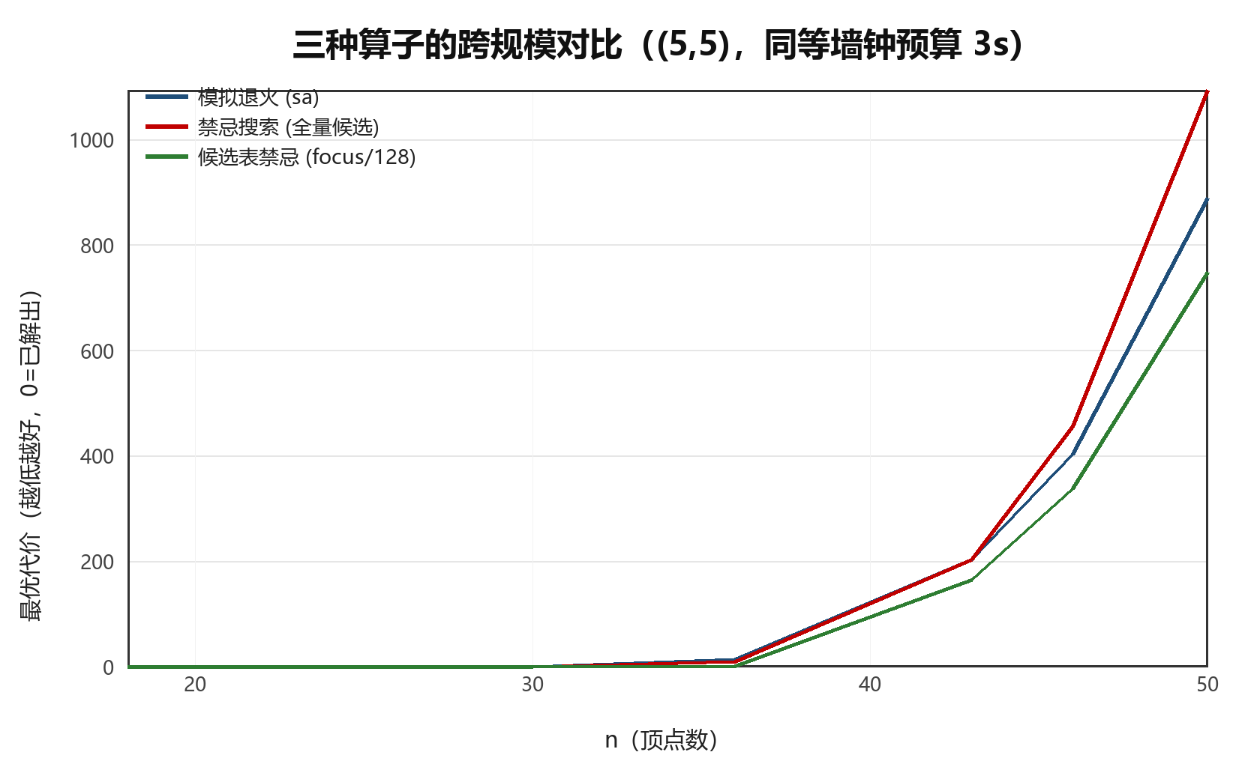
三种算子的跨规模对比
结论：候选表禁忌在所有规模上一致最优 —— 小规模时与其他算子并列（都能解出）， 大规模时稳定胜出，且差距随 n 增大而扩大。它同时取得了约 7~8 倍步频和足够好的单步质量。

4.2.1 进一步改进：VLNS 候选表
把候选从"上一次移动的活跃区"改为"当前违反团所涉及的边"（very large neighborhood 聚焦）。这需要新增团枚举能力（原先把违反度只做计数），已加入专项测试验收 （12 组随机图：枚举计数 == 增量计数，且每个枚举出的团都确实是单色完全子图）。
单种子方差很大（同一配置不同 seed 下最优代价可差近一倍），因此用 4 个 seed 的均值作判据：
n | focus/128 均值 | violation/256 均值 | 相对变化
37 | 7.8 | 6.0 | −23%
38 | 18.8 | 18.0 | −4%
39 | 33.0 | 34.5 | +5%
40 | 55.0 | 49.0 | −11%
42 | 111.2 | 106.8 | −4%
43 | 153.5 | 147.5 | −4%
平均 |  |  | −6.8%

（每格为 4 个 seed、每个 seed 12 秒的均值。）
两点值得注意：
- 候选表规模是关键超参：256 比 focus/128 平均优 6.8%，而 128 反而平均差 6.4%。
- 这一步把 n ≥ 37 的最优代价又压低了约 7%，但没有改变可解前沿（仍是 n=36）—— 说明"把违反度从 5 压到 0"是质变，不是靠微调超参能跨过的。

4.3 前沿曲线
用候选表禁忌在 n=34…45 上各跑 2 个种子，每次 20 秒（结果均经独立验证）：
n | 最优代价 | 平均代价 | 是否解出 | 用时
34 | 0 | 0.0 | 是 | 0.2s
35 | 0 | 0.0 | 是 | 2.3s
36 | 0 | 0.5 | 是 | 15.4s
37 | 5 | 6.0 | 否 | 20s
38 | 17 | 17.5 | 否 | 20s
39 | 31 | 32.0 | 否 | 20s
40 | 53 | 54.0 | 否 | 20s
41 | 65 | 74.0 | 否 | 20s
42 | 110 | 110.5 | 否 | 20s
43 | 142 | 145.5 | 否 | 20s
44 | 189 | 192.0 | 否 | 20s
45 | 240 | 240.5 | 否 | 20s

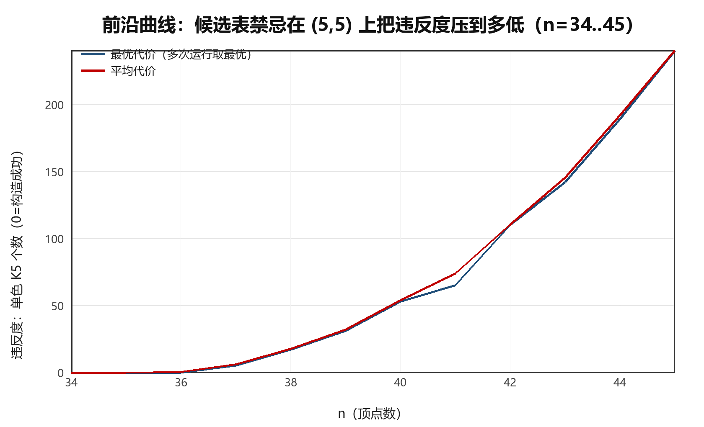
前沿曲线
结论：能构造出合法 (5,5)-染色（经独立验证）的最大规模为 n=36， 即实证 R(5,5) > 36。世界纪录的下界是 43，因此本项目没有刷新纪录 —— 这与选题时的预期一致（选题说明中明确写"冲刺目标不保证"）。 价值在于：它量化了我们的引擎"能到哪"，并给出了一条清晰、可复现的难度爬升曲线。

4.4 解层记忆消融：负面结果
四种记忆策略，其余配置完全相同。
（a）小预算区间：n=43，(5,5)，12 episodes × 3000 步，2 seeds
策略 | 最优代价 | 平均最优代价 | 相对基线
none（冷启动） | 358 | 362.0 | —
random | 372 | 377.0 | +4.14%
nearest | 373 | 375.5 | +3.73%
submodular | 383 | 387.5 | +7.04%

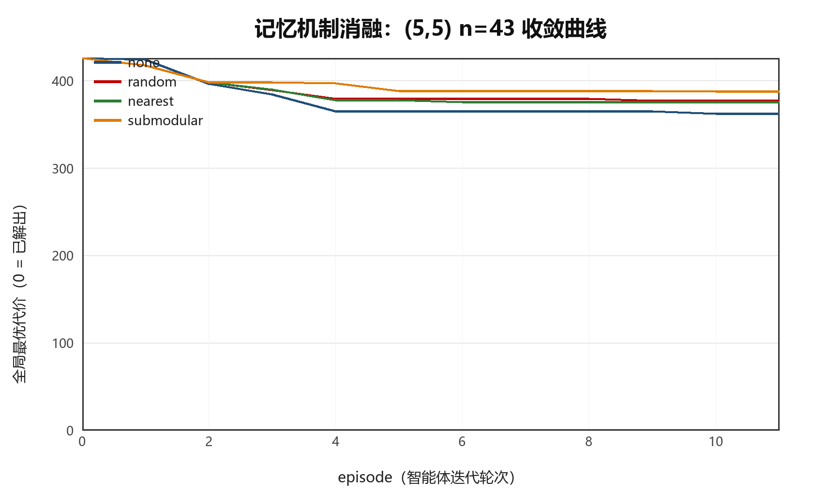
记忆消融收敛曲线
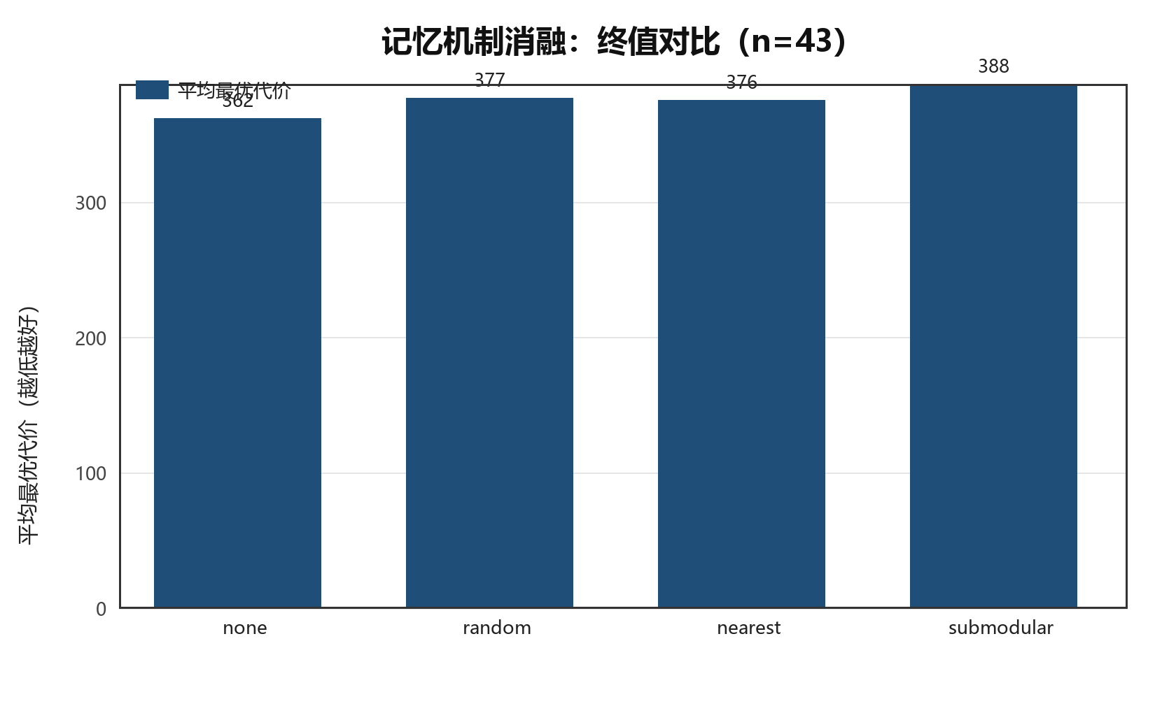
记忆消融终值对比
（b）中等预算区间：n=36，(5,5)，5 episodes × 20000 步
策略 | 最优代价
none | 10
random | 17
nearest | 21
submodular | 22

在两个不同预算区间内，四种解层记忆策略全部劣于冷启动，且次模检索最差。

5. 讨论：为什么解层记忆没有起作用
这不是实现缺陷，而是有明确机制的结果：
- 实验结构上的不对称：none 模式的 N 个 episode 是 N 次完全独立的随机重启， 取最小值；而记忆模式只有第 0 个 episode 是冷的，其余都在精修同一个盆地。
- 存下来的解比新随机起点还差：记忆里的 elite 代价约 370–390， 而一次冷启动跑 3000 步就能到 358。于是热启动把搜索锚定在平庸盆地。
- 日志证据：improved_over_init 达到 22/22 —— 热启动确实"在起点之上继续改进"， 但起点本身太差，最终仍不如独立重启。
结论：在这个问题族的地貌上，多样化（独立重启）比强化（精修 elite）更有价值。 这与元启发式文献中"elite 复用可能导致过早收敛"的经典论断一致。

5.1 一个被实测推翻的先验假设
选题时我们写下"n 小用禁忌、n 大用退火"的规则。按同等墙钟预算实测后该假设不成立： 禁忌在所有测试预算（1s / 3s / 6s）与实例上都优于退火。原因是禁忌单步质量太高， 即使步频只有 1/500，同样时间内仍然搜得更好。这条规则已被删除并改写为实测结论。

5.2 一个被发现的真实 bug
按时间预算运行时，退火在 n=43、1.5 秒只得 759，而固定 15 万步能得 203。
根因：时间预算模式下 steps 被设为极大值 10^9 充当即时上限，而温度衰减率用的是 (t_1/t_0)^1/steps —— 当 steps=10^9 时衰减率 ≈ 1.0， 温度几乎不下降，退火退化成随机游走。
修复：把时间表长度与步数上限解耦（默认 (steps, 150000)）， 并加入重升温使其具备 anytime 性质。
阶段 | 1.5s @ n=43 | 3s @ n=43 | 150k 步
修复前 | 759 | — | 203
修复后 | 306 | 203 | 203

已加入回归测试 G 锁死该 bug。诚实记录这一点很重要：它意味着策略层实验里 退火的糟糕表现有一部分是被 bug 放大的。

6. 与作业要求的对应
作业要求 | 本项目对应
开发一个智能体 | 四模块智能体：规划 / 执行 / 验证 / 记忆
应用它研究基础数学/应用数学的某个未解决问题 | R(5,5) ∈ [43,46]，以构造 46 顶点反例为目标；另测 R(4,6)
或提出某个新问题/新方法/新概念 | 新方法：候选表禁忌（§4.2，可量化更优）
必须体现智能体的运行与迭代结果 | 每 episode / 每采样步写入 JSONL；前沿曲线、消融曲线、算子矩阵图
可以基于开源智能体进行二次开发 | 复用公开已知构造（graph6 通道）；核心搜索与记忆层自研
运行迭代结果总结为 PDF | 本报告
连同代码上传到个人 GitHub | 仓库含代码、测试、脚本、日志、图表

7. 复现方式
python tests/test_core.py # 正确性验收（6 项）
python tests/test_memory.py # 记忆模块（6 项）
python scripts/ladder.py 20000 tabu_focus # 已知精确值阶梯（7/7）
python scripts/bench_operators.py # 算子可扩展性
python scripts/bench_candidates.py 3.0 # 候选表策略对比
python scripts/bench_matrix.py # 跨规模算子矩阵 + 出图
python scripts/frontier.py --budget 20 --seeds 2 # 前沿探测
python scripts/run_ablation.py --n 43 --episodes 12 --steps 3000 --seeds 2
python scripts/make_charts.py # 生成全部图表
所有图表均由 JSONL 迭代日志或实测 JSON 自动生成，不做任何手工修饰。

8. 结论与展望

结论
- 我们把 R(5,5) 的构造性下界问题成功转化为可精确验证的搜索任务， 并建立了一个经过严格验收的智能体系统：代价函数通过三重交叉验证， 在 7 个已知精确值实例上全部解出并通过独立验证。
- 提出并验证了候选表禁忌算子，在 n=43 / 46 上把最优代价压低约 16% / 20%，同时获得 7~8 倍步频提升 —— 这是本项目可量化的正面贡献。
- 得到了一个带机制解释的负面结果：解层记忆（含次模检索）在两个预算区间内 全部劣于冷启动。这为"多样化 vs 强化"的取舍提供了本问题族内的定量证据。
- 实证前沿为 n=36（即 R(5,5)>36），未刷新世界纪录，与选题时的预期一致。

展望
- 把 LLM 规划器接上真实 API，让它读统计摘要做决策，与 UCB1 自适应策略对照。
- 进一步压缩前沿：当前 n ≥ 37 时违反度停在 5–240，若要突破需要 更强的候选表设计（如按违反团动态维护候选）或对称性破缺（假设顶点传递）。
- 算子组合：用禁忌保证质量、退火注入多样性，交替而非二选一。
报告结束 · 所有数字均由第 7 节脚本在本机实测得到

